8B – 04.06.2020
Temat: dzieci z różnych stron świata

Na początek proponuję piosenkę „jesteśmy dziećmi”

https://www.youtube.com/watch?v=CS_Hr-sWsE4&feature=youtu.be&fbclid=IwAR38livfgsbUZFQxzYaHfFxJHAlcnCYlqIGNyf8D3qc2kVZqp8e66OHkbfA

Pamiętasz o Twoich prawach? Utrwalimy je sobie czytając wiersz:
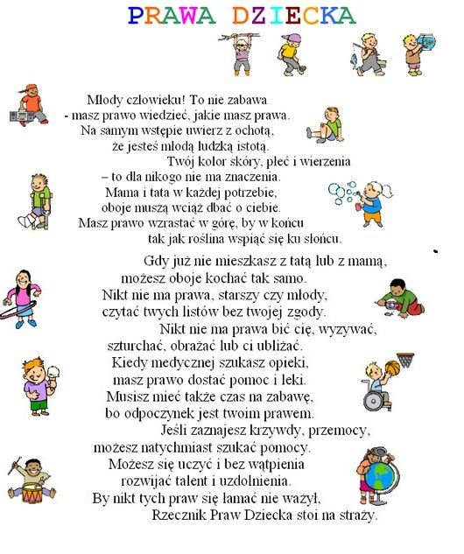

Są tu bardzo ważne słowa:

„ Twój kolor skór, płeć i wierzenia
- to dla nikogo nie ma znaczenia”

Poznamy teraz bardzo dzieci z różnych kontynentów ale najpierw powtórzymy sobie kontynenty.

Mamy 7 kontynentów:
EUROPA /nasz kontynent/, AZJA, AFRYKA, AUSTRALIA, ANTARKTYA, AMERYKA PÓŁNOCNA i AMERYKA POŁUDNIOWA.
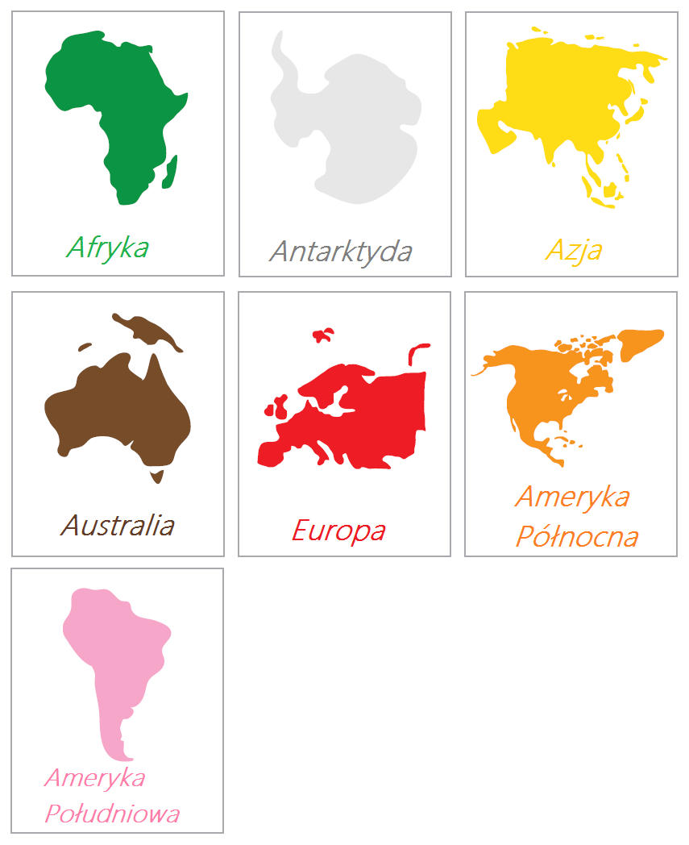

a tak wyglądają kontynenty na Ziemi – czyli naszym kontynencie

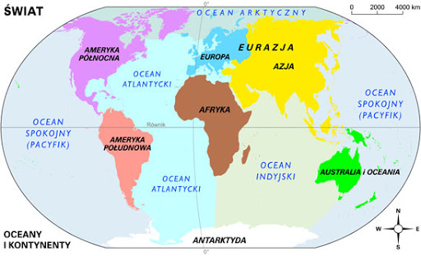

Dzieci żyjące na innych kontynentach różnią się trochę wyglądem ale bawią się i zachowują tak samo jak Wy, poznajcie ich:
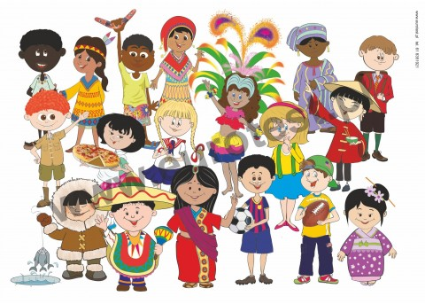

Rozpoznaj kontynenty:
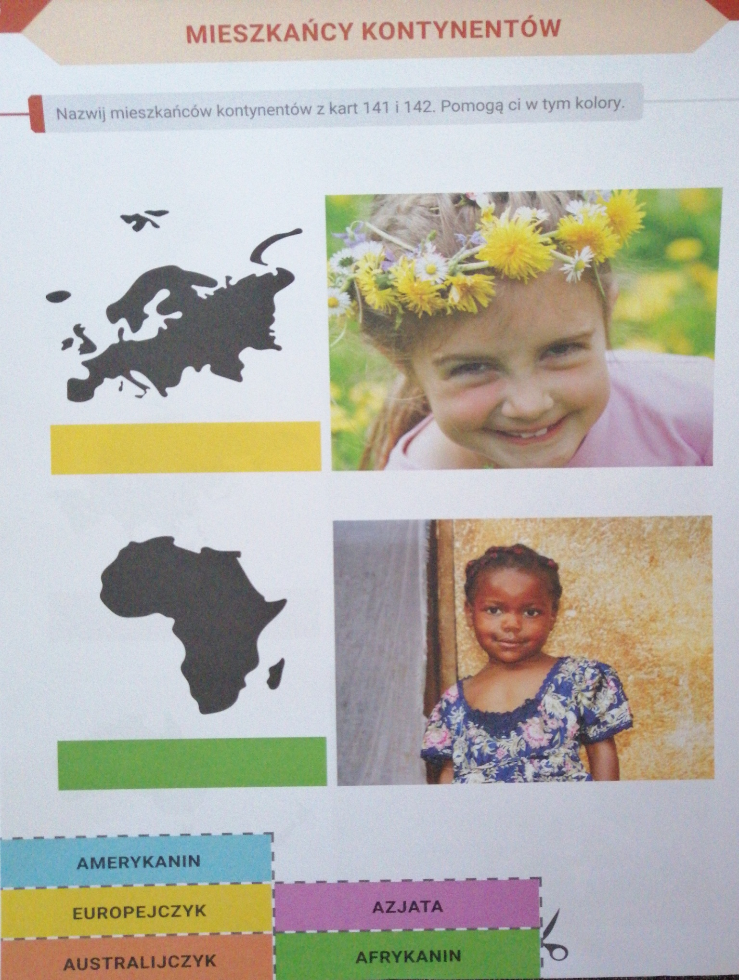

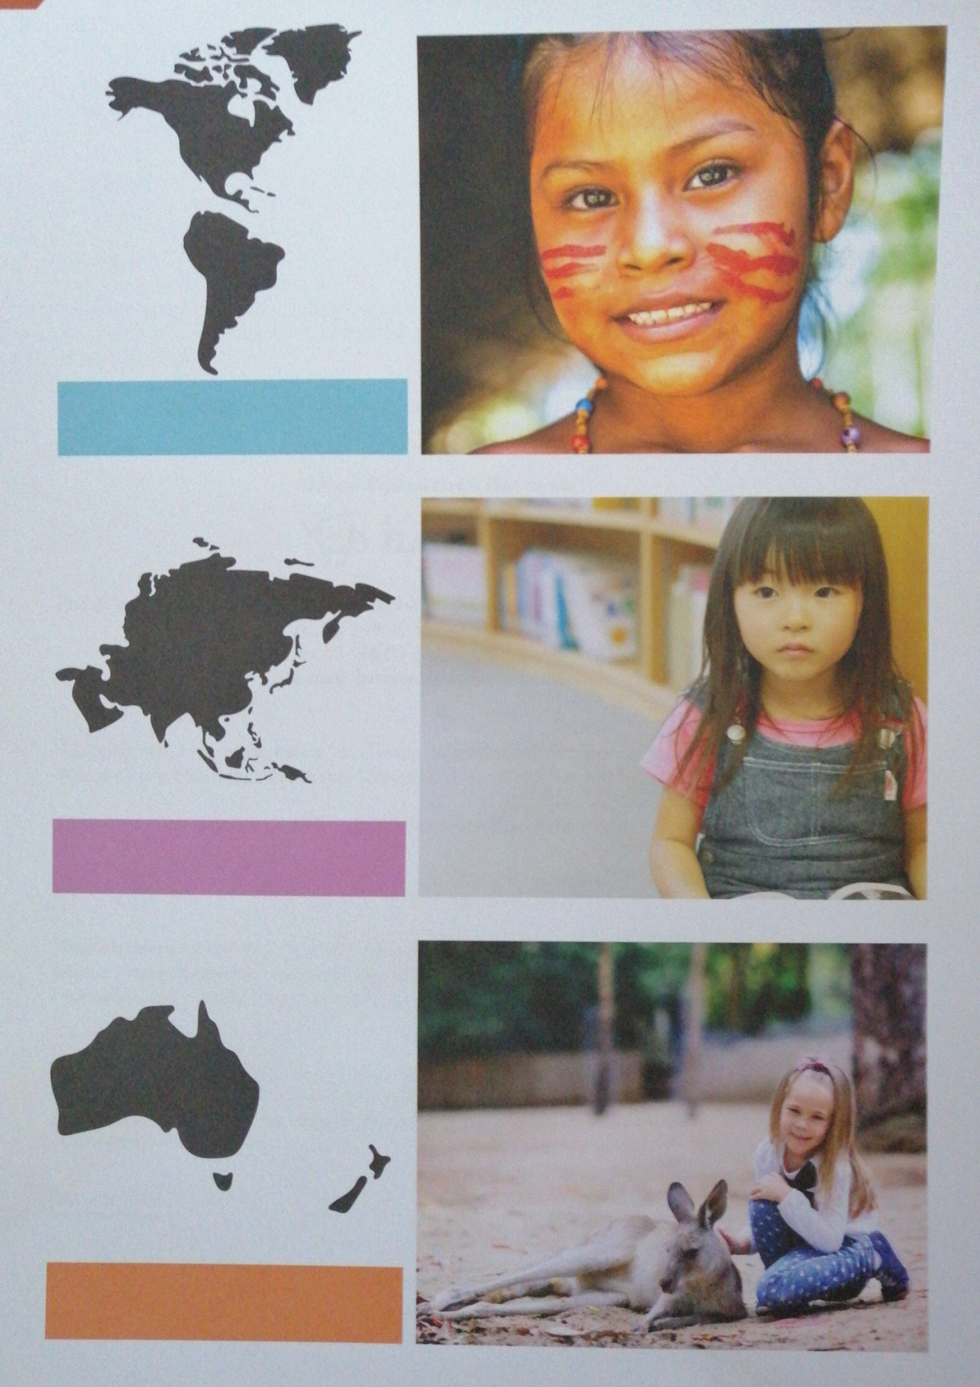

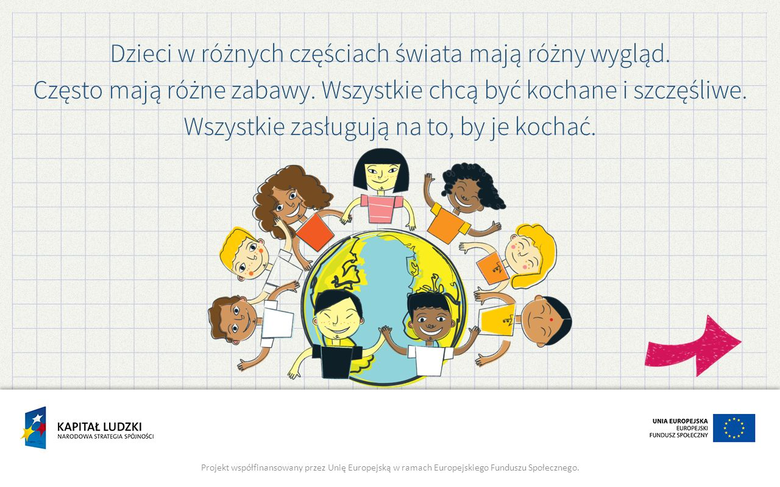
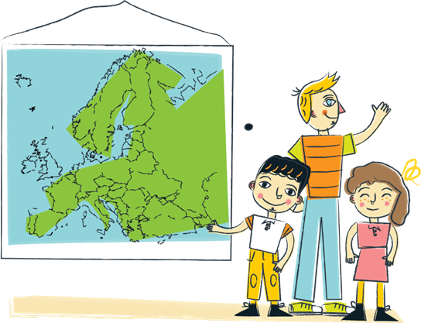
to EUROPA – my tu mieszkamy

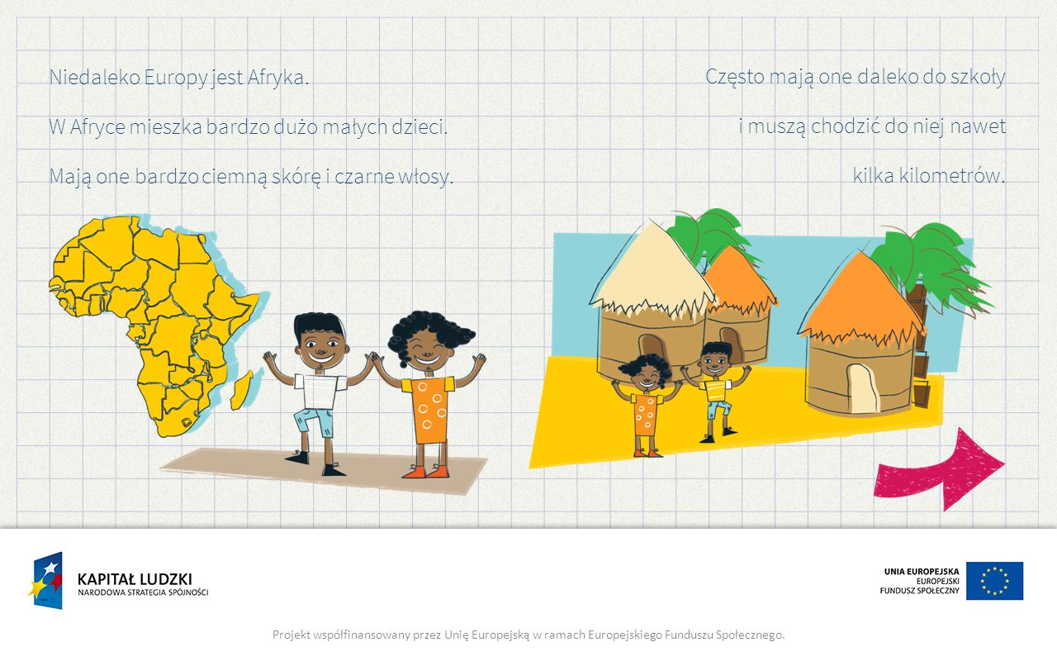
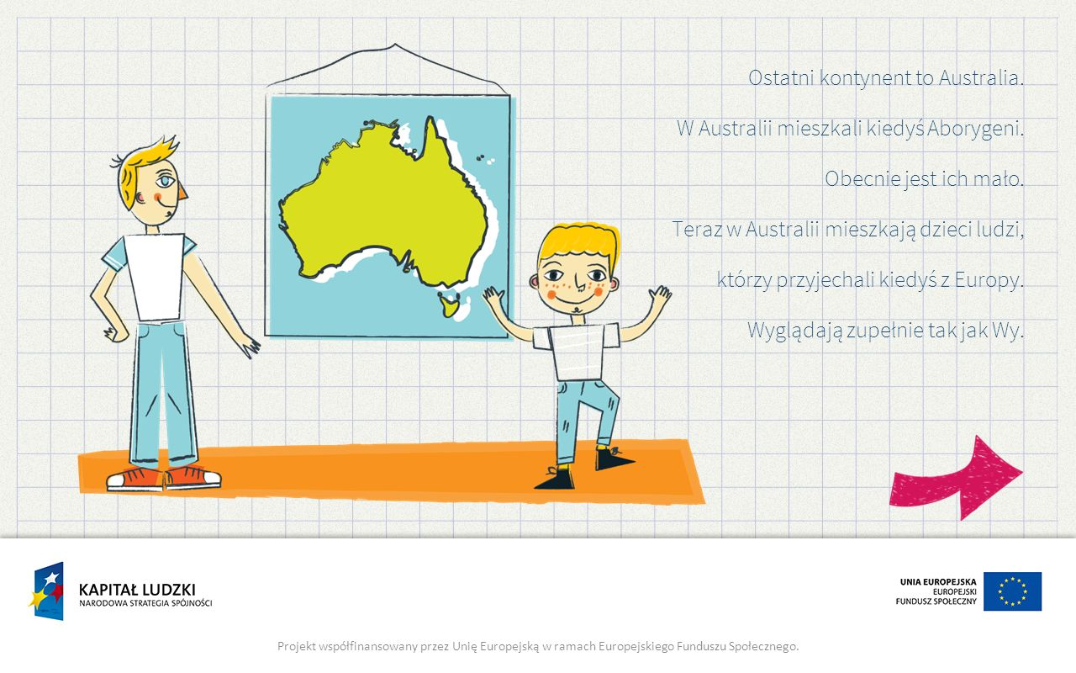

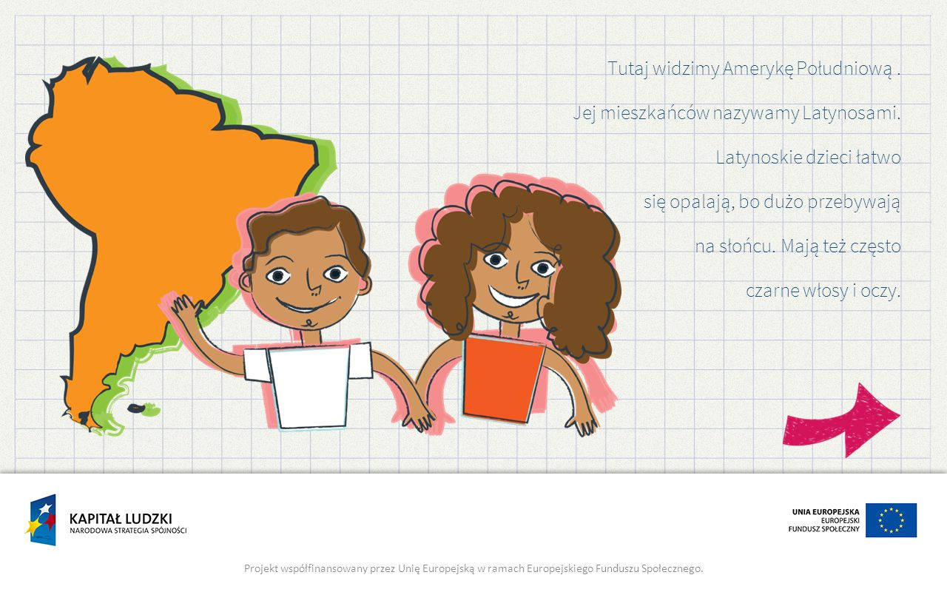

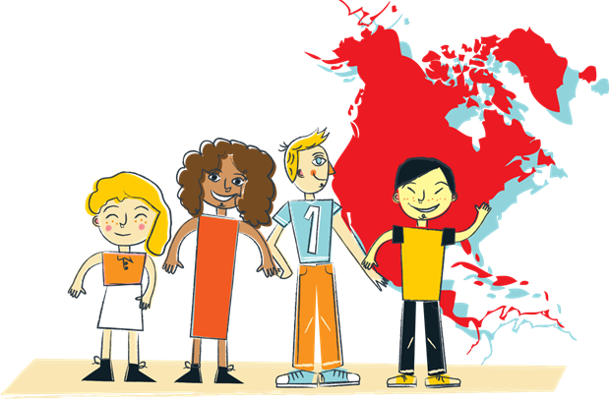
To AMERYKA PÓŁNOCNA , mieszka tam dużo dzieci różnych ras i bawią się razem.

Została jeszcze ANTARKTYDA – ale tam jest bardzo zimno i tylko mieszkają naukowcy i badacze przyrody.

Poćwiczymy liczenie:
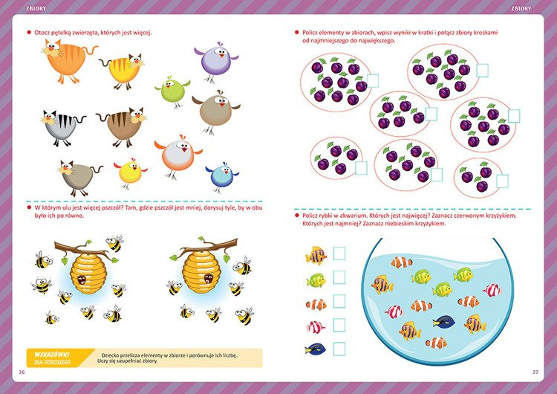

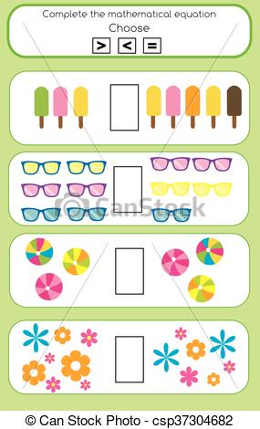
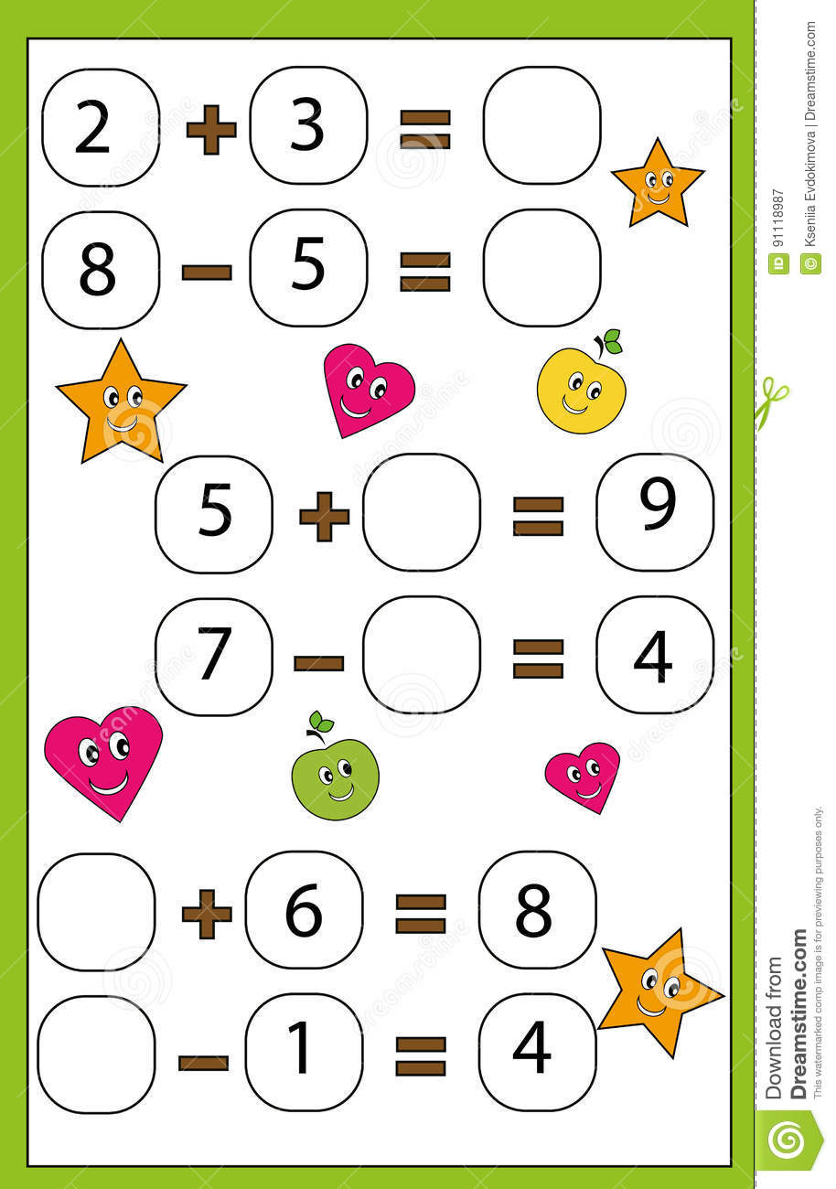

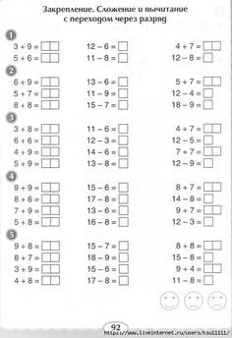

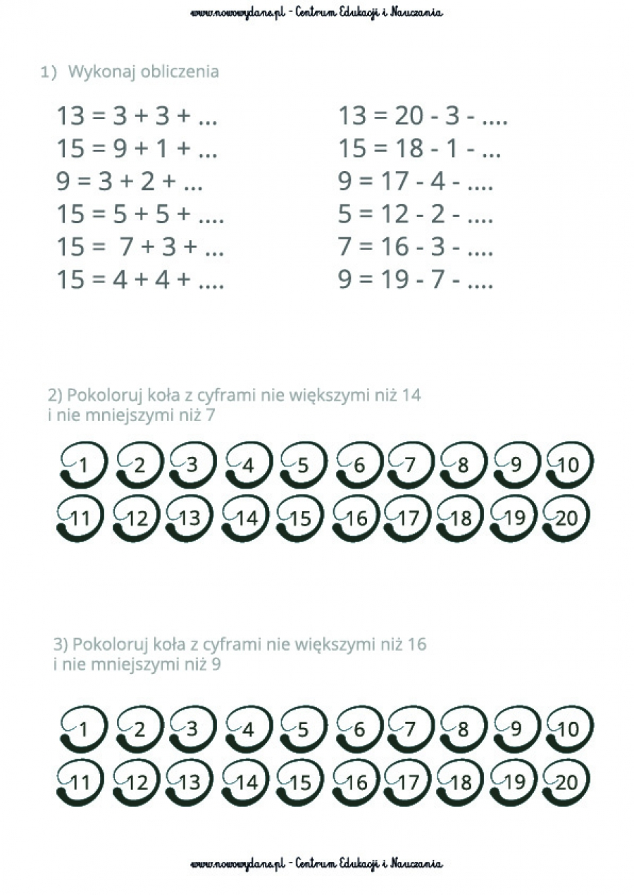

Z jakiego kontynentu chciałbyś mieć kolegę/koleżankę? Wybierz i pokoloruj:
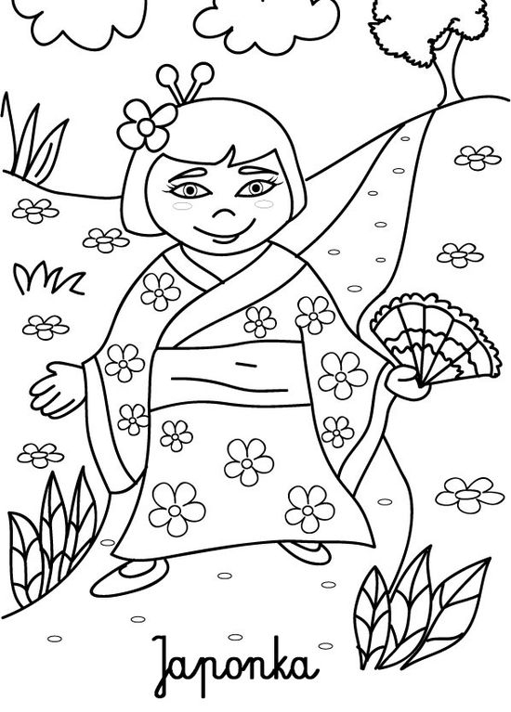

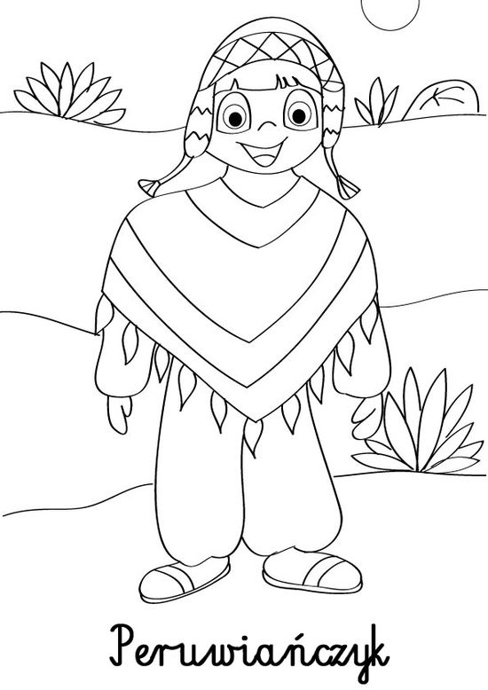

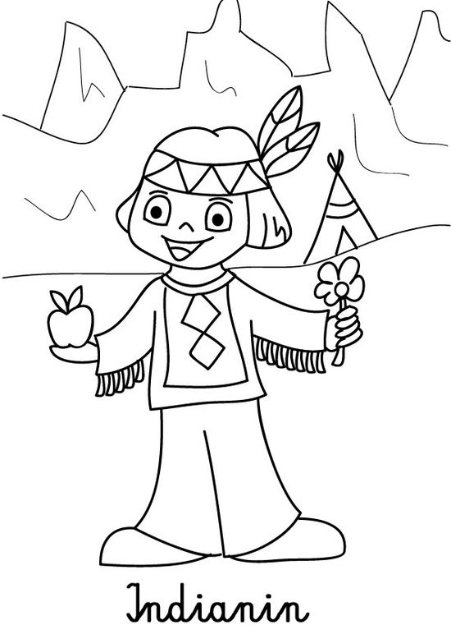
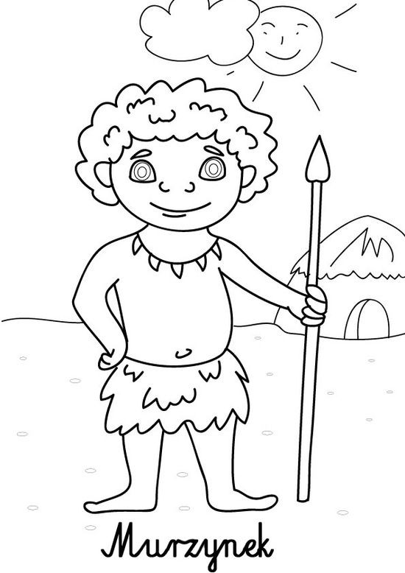
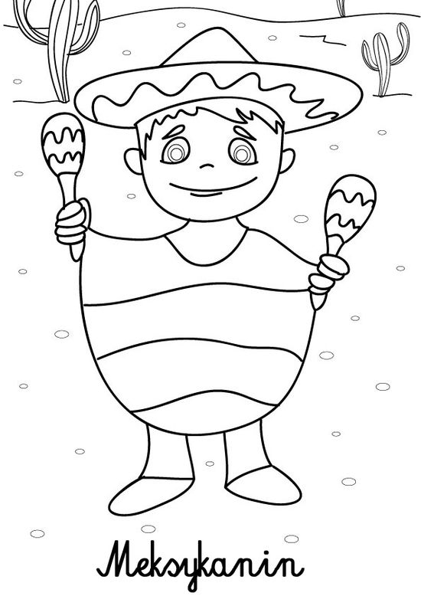

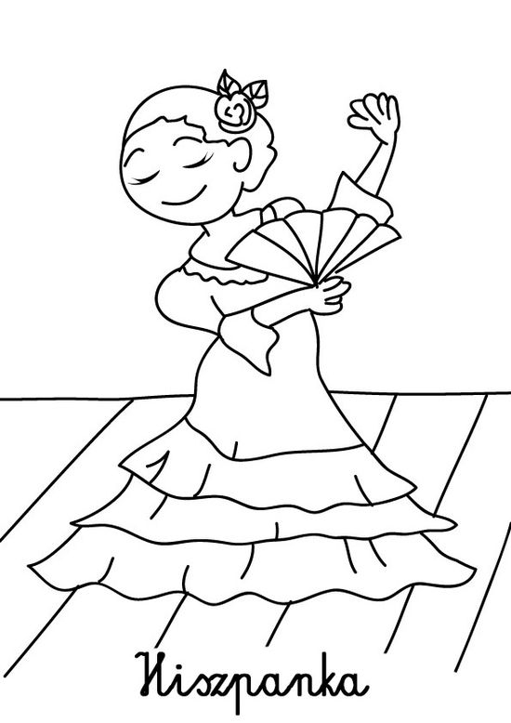

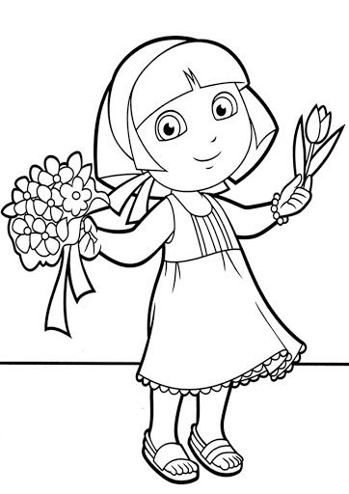

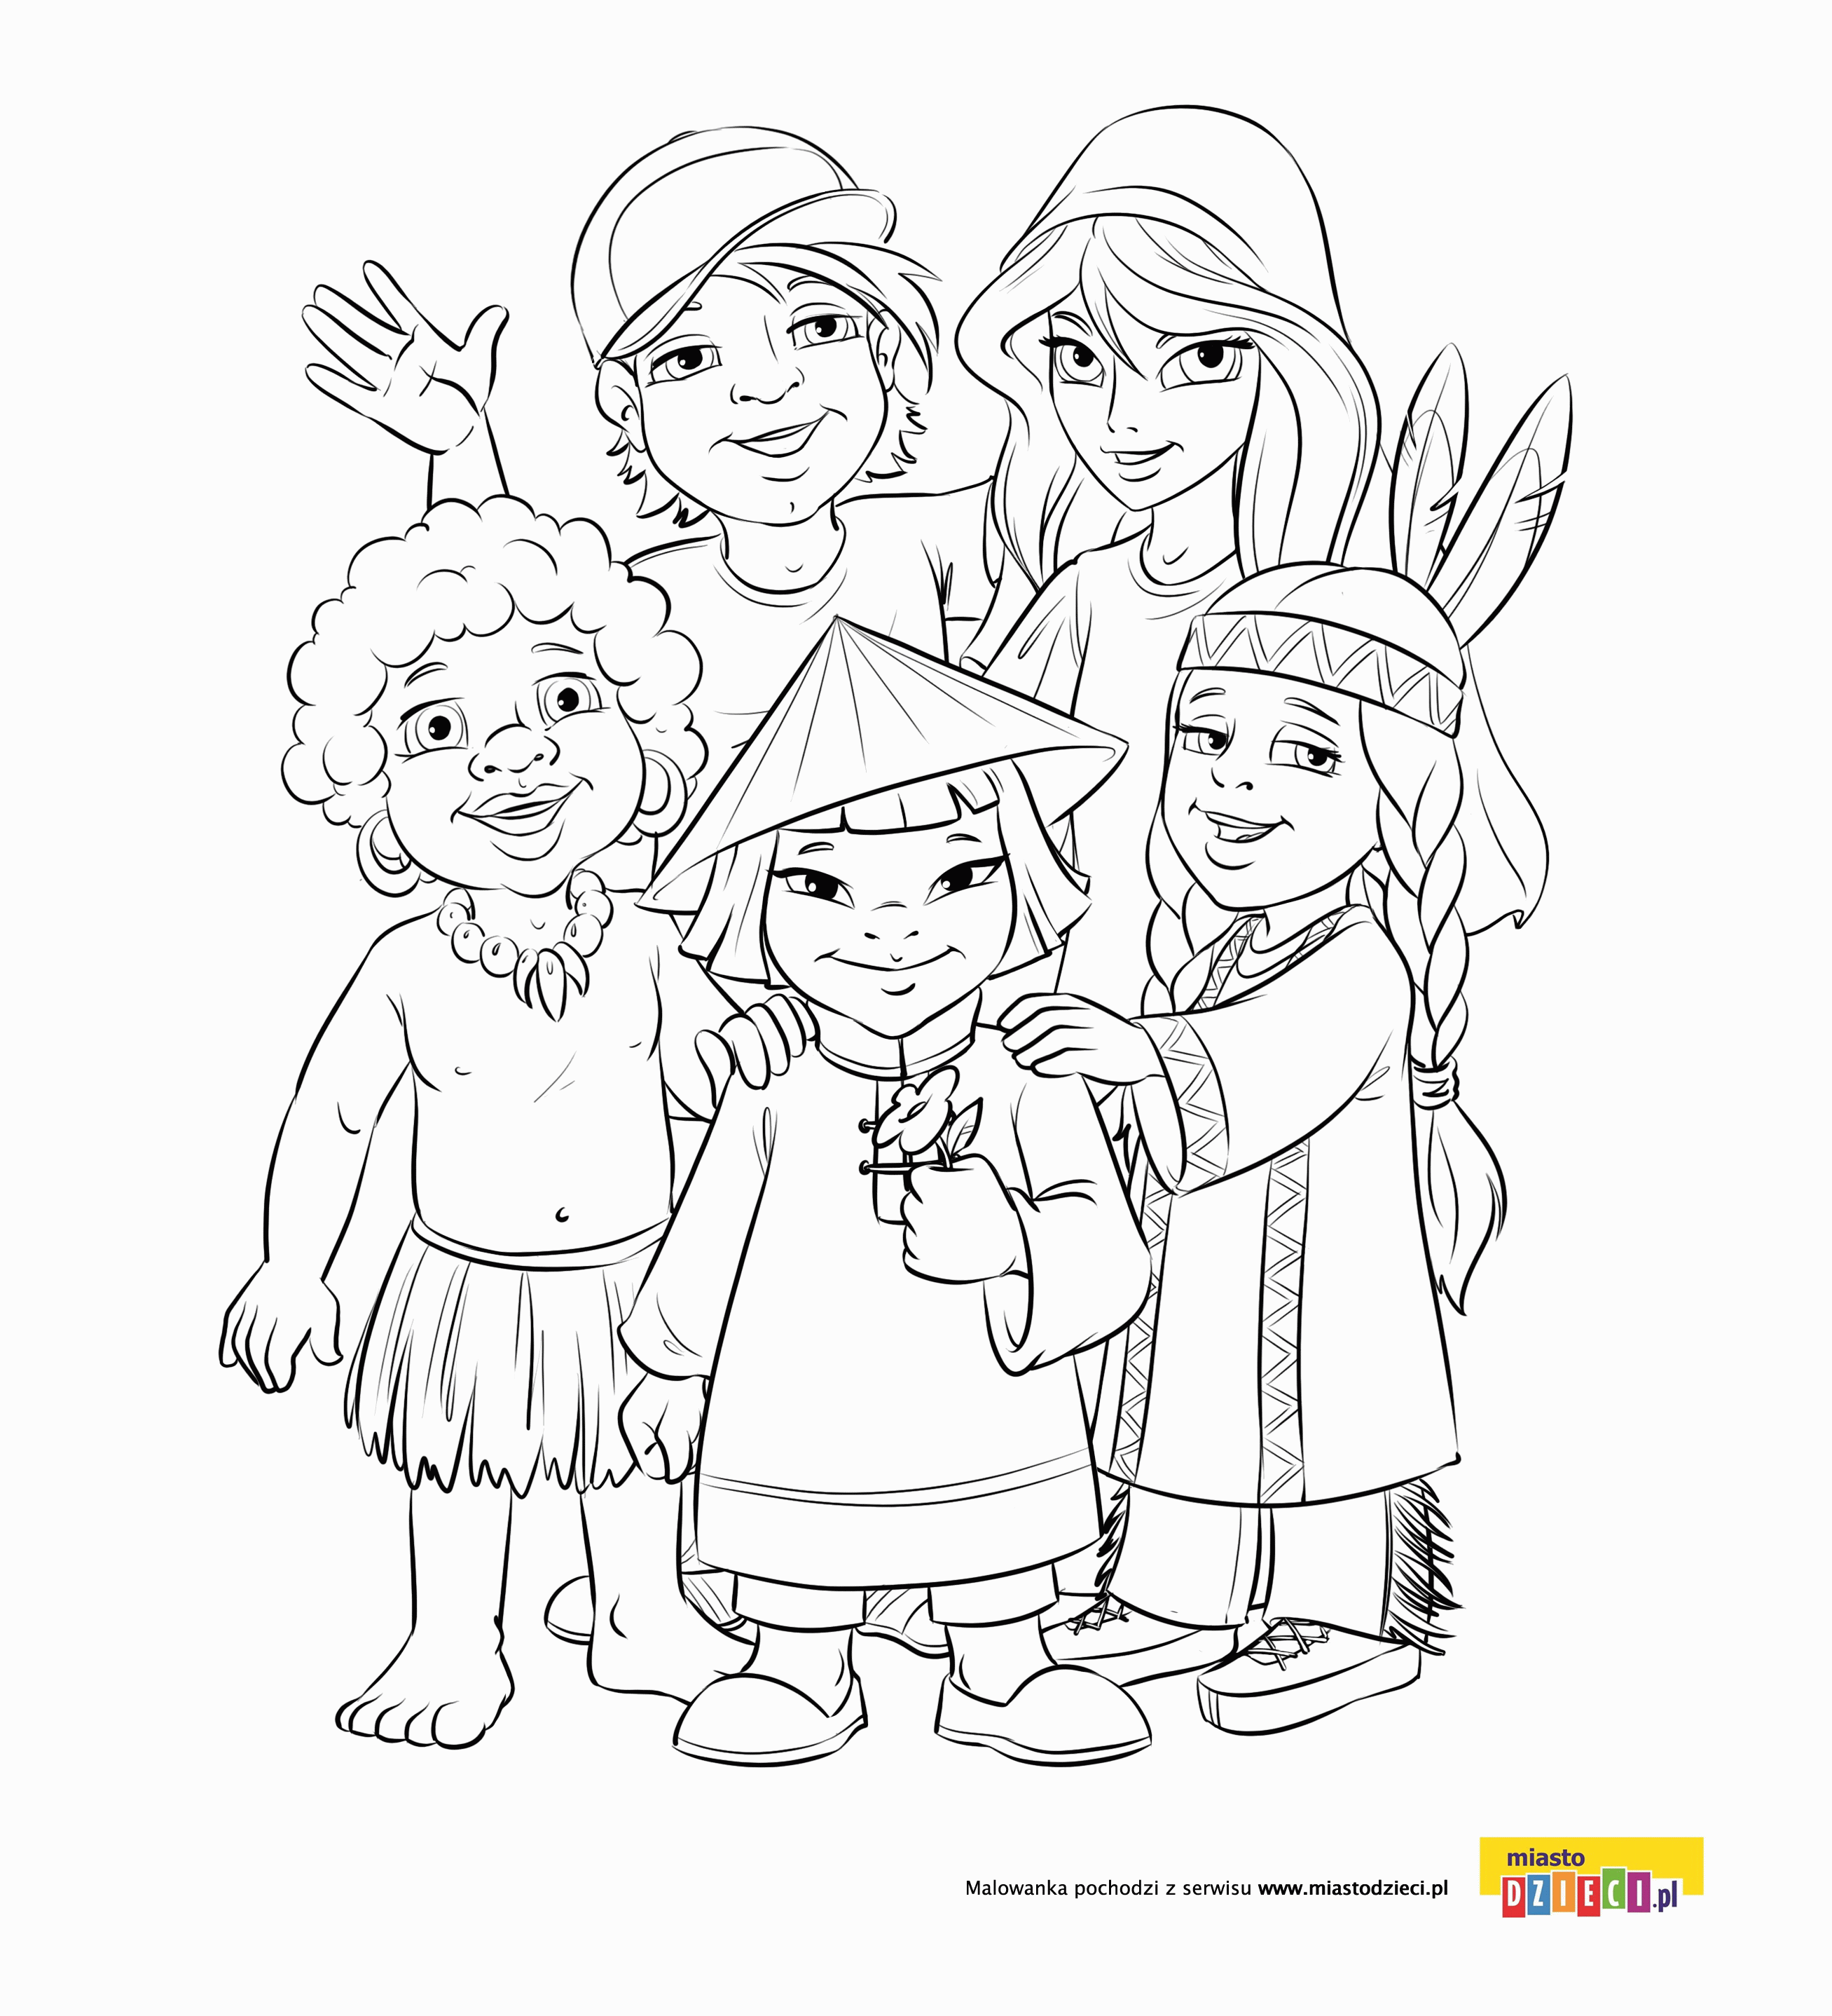

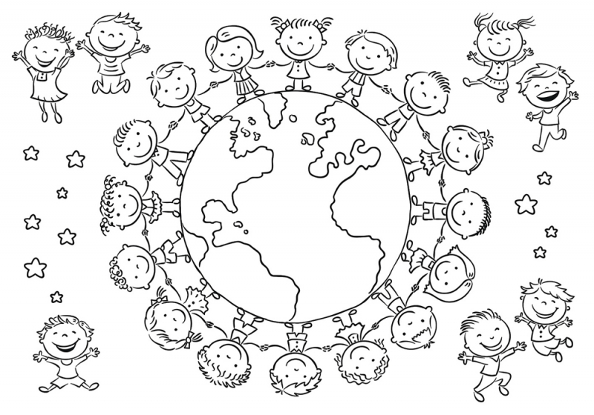

POZDRAWIAM

